**EDA 탐색 가이드라인**

**1. 간단한 탐색**

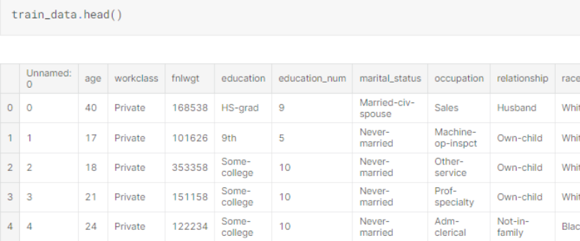

**2. 기본적인 데이터 정보 확인**

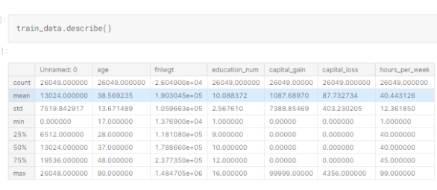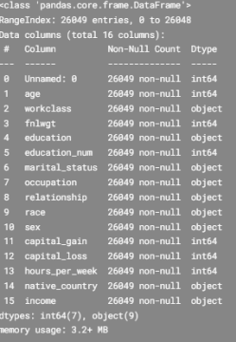

**3. 각 feature 들의 의미 이해**

| 범주형 자료  race,  education … | 수치형 자료  Income, age, … |
| --- | --- |

**Y(예측값) X** 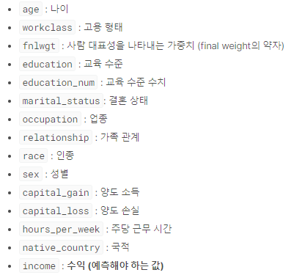

race,

income

education, age,

**4. 각 속성별 분석 및 시각화**

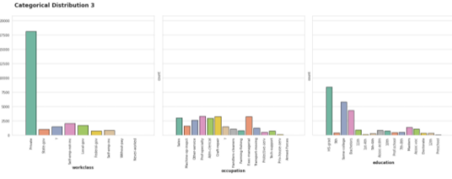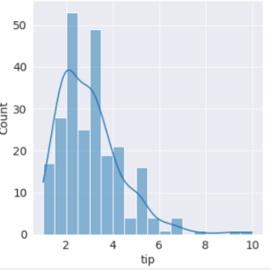

**5. 속성간 분석 및 시각화**

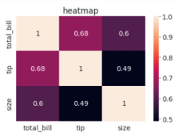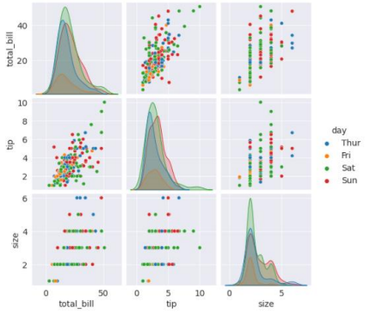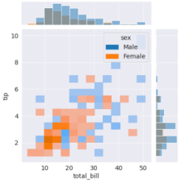

**6. Summary 및 데이터 설명**

● 여러 독립변수 중 종속변수와 상관관계가 큰 것은? ● 문제가 있는 속성은?

● 결측치, 이상치 등이 있다면 처리할 방법은?

● 전반적인 데이터의 경향은?

● 각 속성별 두드러진 특징 혹은 속성간 유의미한 의미가 있는지? ● …